**PRAKTIKUM**

**PEMROGRAMAN BERORIENTASI OBJEK**

**MODUL 6**



**Nama : NICKY JULYATRIKA SARI**

**NIM : L200200101**

**PROGRAM STUDI**

**INFORMATIKA**

**FAKULTAS KOMUNIKASI DAN INFORMATIKA**

**UNIVERSITAS MUHAMMADIYAH SURAKARTA**

**TAHUN 2021/2022**

* Latihan

1. Buatlah suatu class Kendaraan, yang memiliki minimal 3 instance variables yang memiliki nilai awal. Setelah itu, buatlah class Mobil dan Pesawat, yang masing-masing merupakan subclass dari Kendaraan.
2. Dari tiap subclass, buatlah 1 variable unique yang memiliki nilai awal, yang tidak terdapat pada superclass, dan 1 variable – memiliki nilai awal – memiliki nama yang sama dengan nama variable yang ada pada superclassnya.
3. Buatlah class dengan main method untuk menampilkan hasil dari kode diatas. Main method harus menampilkan nilai yang tersimpan pada seluruh instance variable yang terdapat pada subclass dan superclass.

*NB: Pada kasus soal nomor 3, variable yang ada di superclass hanya boleh diakses melalui subclassnya. Mahasiswa tidak diperkenankan mengakses langsung variable superclass dari object yang dihasilkan dari superclass.*

1. Kode program dan Outputnya

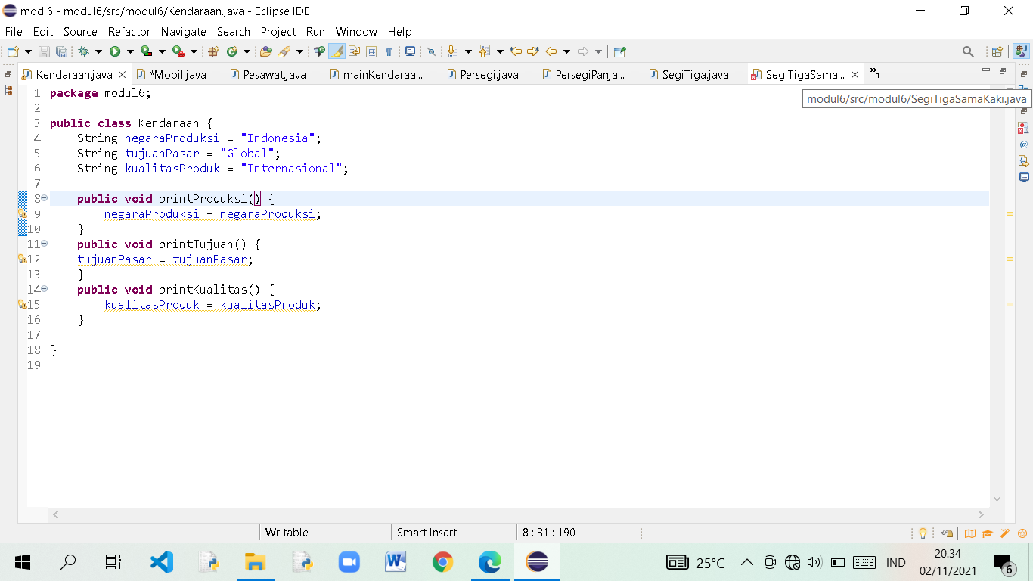

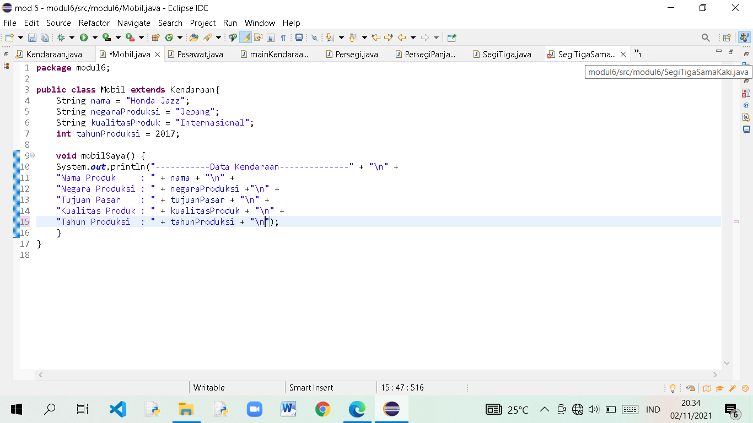

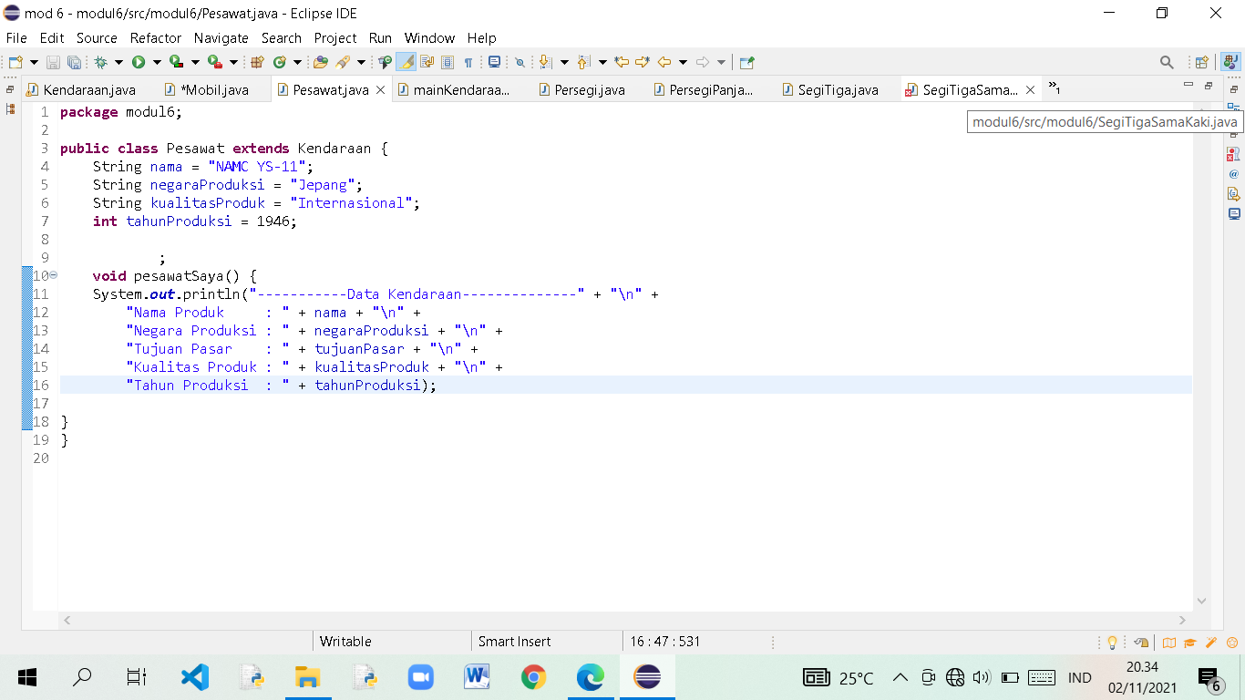

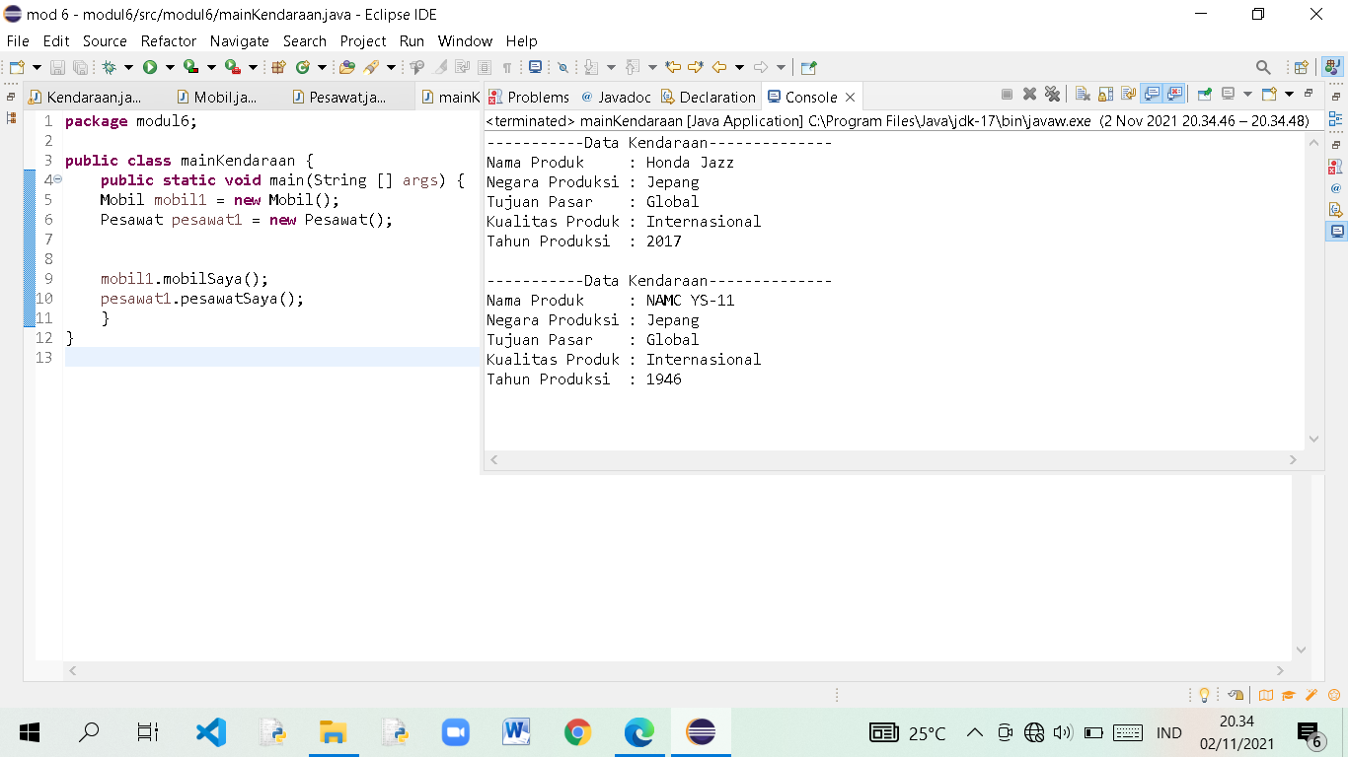

* Tugas

Buatlah kode program berdasarkan Gambar 6.3(Di modul halaman41) di bawah ini, untuk mengimplementasikan inheritance!

1. Kode program dan outputnya